直流互感器使用说明书
使用前请详细阅读此说明书，错误的接线会导致产品的损坏！

辅助电源：单电源+5V(±5%) 纹波<10mV

接线方式如下:
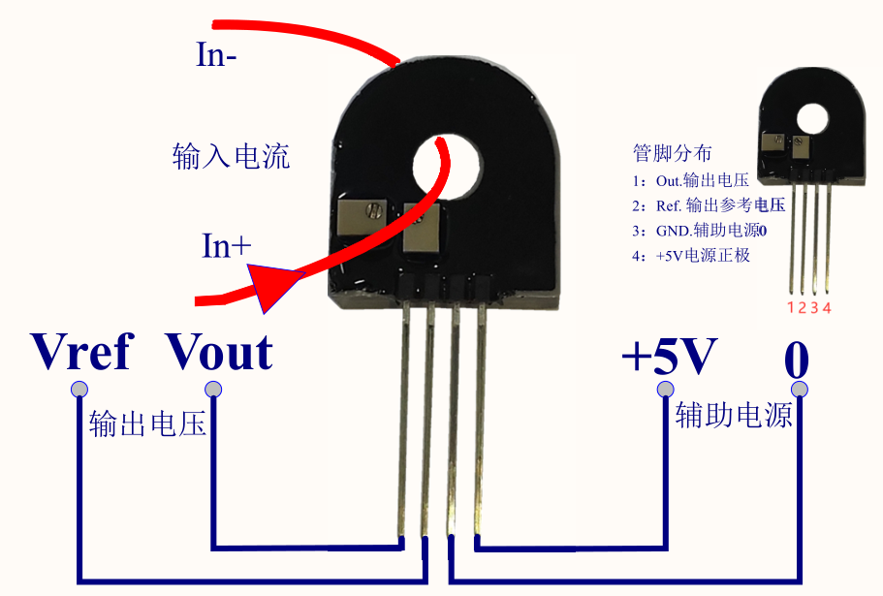

输出电压信号（Vout 与 Vref之间）与一次检测电流成线性输出关系。

额定电流2A: ±2.4V对应±2.4A。输出电压为对应的输入电流值。
如：测得输出电压1.212V，则输入电流为1.212A 。测得输出电压700mV，则输入电流为700mA

额定电流10A: ±2.4V对应±12A。输出电压乘以5，为输入电流值。
如：测得输出电压2V，则输入电流为2*5=10A 。测得输出电压700mV，则输入电流为700*5=3500mA

若电流为负值测得的电压值也为负数，线性关系不变。

精度检验：
- 连接线路如下
- 信号源及仪表等级不低于0.05级.
- 室温，通电预热3分钟
- 根据输入输出表显示，在额定输入值的5%—120%范围内任意给定输入值，记录对应输出值,并转换为测量值。输入100mA以下，用mA档和mV档会得到更准确的数据。
- 精度计算:（测量值—输入值）/输入值 * 100%

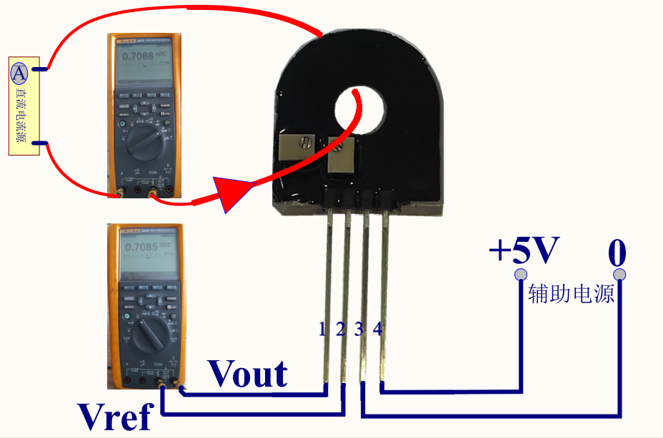
校准：
出厂已经校准，无需校准。

如需校准。操作如下；

2、零点校准:通电预热不少于3分钟，断开输入，确保输入为零。调节此电位器使输出为零。
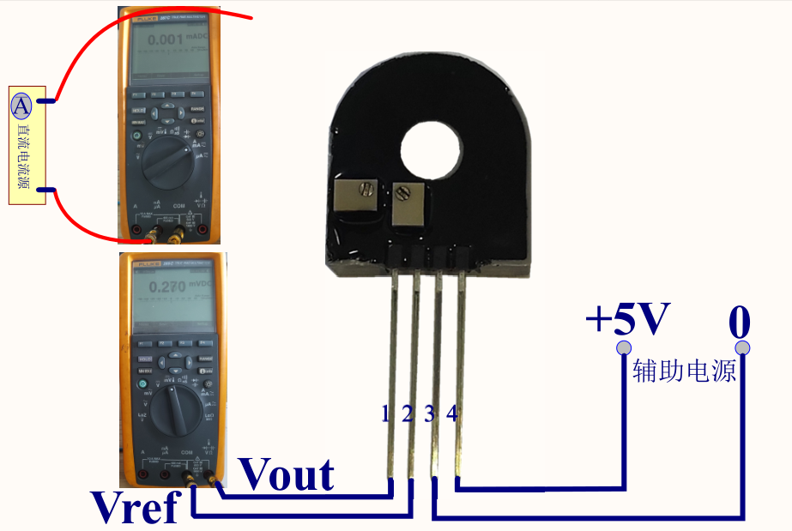
3、显示调整：通入额定电流，调节此电位器使输出为2V。下图所示为2A：
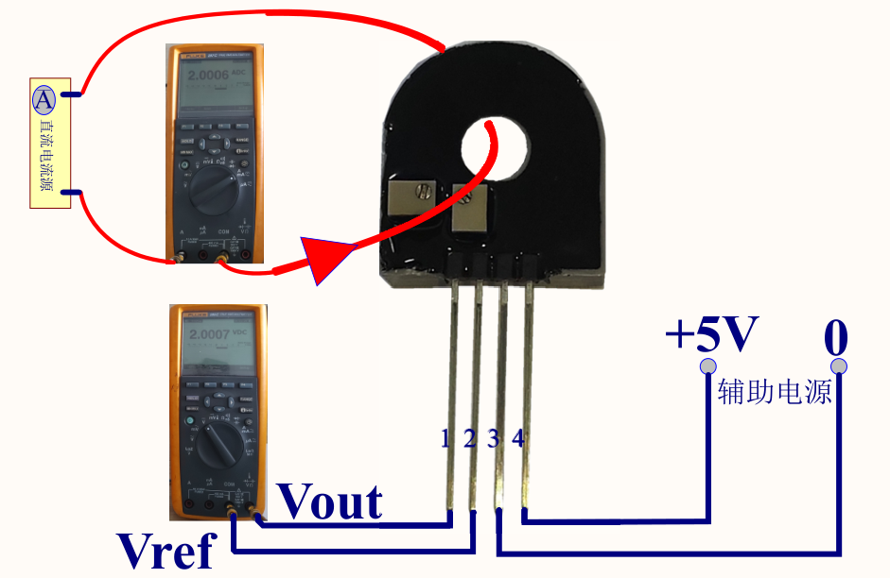

应用示例：
1、监测设备接地线上的泄漏电流：
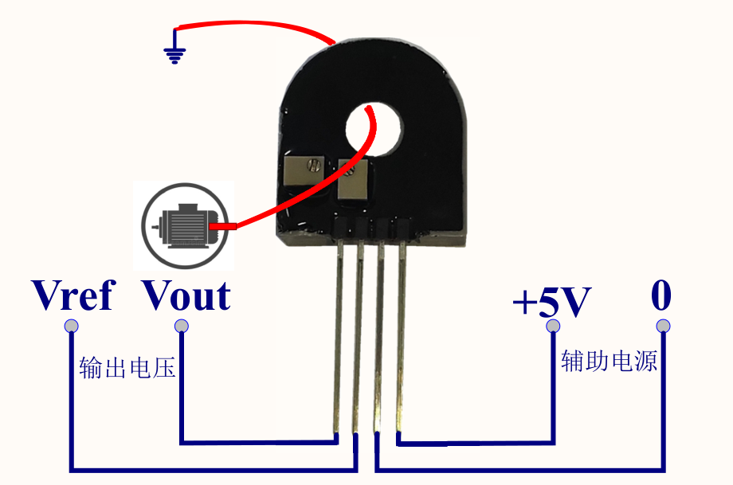
2、通过检测设备供电电源线上的电流差值来确定设备泄漏电流大小：
